 | COLÉGIO PEDRO II – UNIDADE ESCOLAR SÃO CRISTÓVÃO III  SEGUNDA ETAPA LETIVA / 2011  COORDENADORA: MARIA HELENA M. M. BACCAR  PROFESSOR: WALTER TADEU DATA: ____________ | NOTA:
NOME: ________________________________________________ Nº: ______ TURMA: ______

TRABALHO DE MATEMÁTICA I – 1ª SÉRIE (Vale 1,5 pontos) – ENTREGA ATÉ 7/7/2011

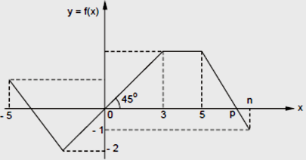
1) A função f de domínio [-5, n], sendo n um número real. Observando os pontos do gráfico calcule o valor de um número real m tal que f(m + f(4)) = -2.

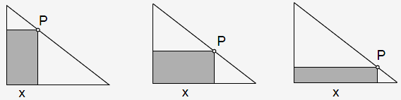
2) Considere um triângulo retângulo de catetos 4cm e 6cm. O ponto P desliza sobre a hipotenusa e vai gerando vários retângulos. Mostre que a área dos retângulos é dada em função de x pela função $A(x)=4x−\frac{2}{3}x^{2}$.

3) Seja a função f(x + 2) = x³ + 3f(x) e f(1) = 3, calcule o valor de f(5).

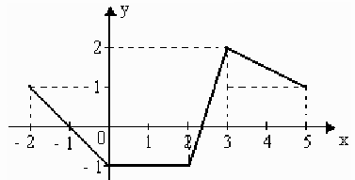
4) Observe o gráfico e responda:

a) Qual o domínio?
b) Qual a imagem?
c) Para que intervalo(s) a função é crescente?
d) Em que intervalo a função é positiva?
e) Qual o valor de f(-1) + f(f(1)) + f(3)?
.

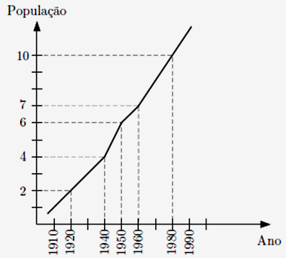
5) O gráfico descreve o crescimento populacional de certo vilarejo desde 1910 até 1990. No eixo das ordenadas, a população é dada em milhares de habitantes. Observe que a partir de 1960 o crescimento da população em cada década tem se mantido constante. Supondo que esta taxa se mantenha inalterada no futuro, determine em que ano o vilarejo terá 22000 habitantes.

